第一步：掌心相对，手指并拢相互摩擦；
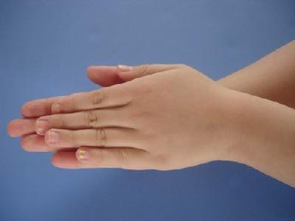
第二步：手心对手背沿指缝相互搓擦，交换进行；
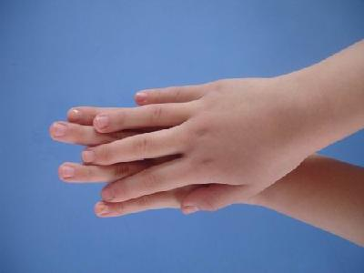
第三步：掌心相对，双手交叉沿指缝相互摩擦；
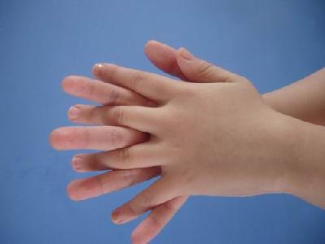

第四步：一手握另一手大拇指旋转搓擦，交换进行；
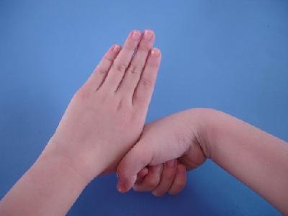
第五步：弯曲各手指关节，在另一手掌心旋转搓擦，交换进行；
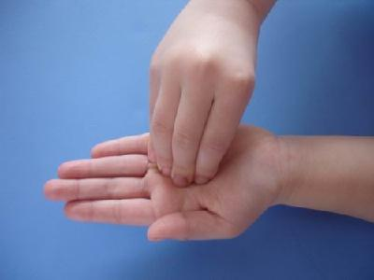
第六步：搓洗手腕，交换进行。
